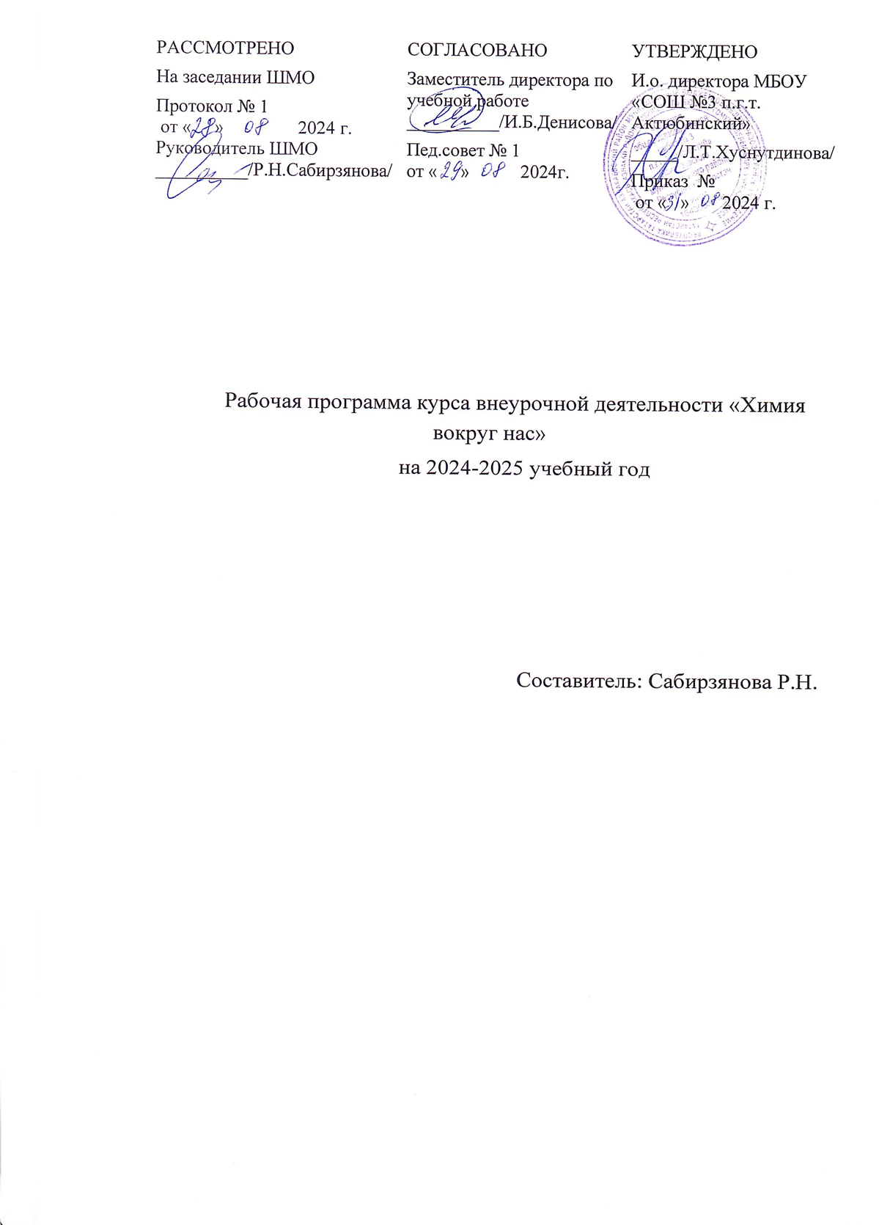

Пояснительная записка
Программа внеурочной деятельности «Химия вокруг нас» для девятого класса разработана для повышения познавательной активности учащихся и расширения кругозора учащихся. Программа разработана в рамках реализации общекультурного направления.
Актуальность курса вызвана значимостью рассматриваемых экологических и валеологических проблем, которые перед нами ставит жизнь. Изучение курса будет способствовать развитию экологической культуры учащихся, ответственного отношения к природе, обосновывает необходимость ведения здорового образа жизни для сохранения здоровья.
Курс знакомит обучающихся с характеристикой некоторых веществ, расширяет представление о свойствах веществ, используемых в быту, окружающих нас постоянно – дома и на улице. Они имеют интересную историю и необычные свойства. В программу включены научные знания и ценный опыт практической деятельности человека. Тематика курса вооружает обучающихся знаниями, необходимыми в повседневной жизни, расширяет их кругозор, имеет большое прикладное значение.

Цели изучения курса:
- обогащение познавательного и эмоционально-смыслового личного опыта восприятия химии путем расширения знаний, выходящих за рамки обязательной учебной программы;
- расширение знаний учащихся о применении веществ в быту и мерах безопасного обращения с ними;
- создание условий для самооценки подготовленности учащихся к продолжению естественнонаучного образования в средней школе;
- формирование у обучающихся целостного представления о мире и роли химии в создании современной естественнонаучной картины мира; умения объяснять объекты и процессы окружающей действительности — природной, социальной, культурной, технической среды, используя для этого химические знания;

Задачи курса:
- формирование системы химических знаний как компонента естественнонаучной картины мира;
- формирование у учащихся знаний основ науки – важнейших фактов, понятий, законов и теорий, химического языка, доступных обобщений и понятий о принципах химического производства;
- развитие личности обучающихся, их интеллектуальное и нравственное совершенствование, формирование у них гуманистических отношений и экологически целесообразного поведения в быту и в трудовой деятельности;
- развитие практических умений учащихся: наблюдательности, внимательности, сообразительности;
- развитие умений работы в микрогруппах;
- формирование умений безопасного обращения с веществами, используемыми в повседневной жизни;
- формирование потребности в расширении кругозора учащихся;
- формирование отношения к химии как к возможной области будущей практической деятельности.
Продолжительность занятий – 1 час в неделю.
Объем учебного времени составляет 34 часа. Сроки реализации: 1 год

Планируемые результаты внеурочной деятельности Личностные УУД:
- осознание единства и целостности окружающего мира, возможности его познаваемости и объяснимости на основе достижений науки;
- осознание потребности и готовностик самообразованию и самообразованию на основе мотивации к обучению и познанию, в том числе и в рамках самостоятельной деятельности вне школы;
- оценивание жизненных ситуаций с точки зрения безопасного образа жизни и сохранения здоровья;

Регулятивные УУД:
- умение самостоятельно обнаруживать и формулировать учебную проблему, определять цель учебной деятельности;выдвигать версии решения проблемы, осознавать конечный результат, выбирать из предложенных и искать самостоятельно средства достижения цепи;

- формирование умения составлять (индивидуально или в группе) план решения проблемы,работая по плану, сверять свои действия с целью и, при необходимости, исправлять ошибки самостоятельно, предлагать несколько способов ее достижения
- в диалоге с учителем совершенствовать самостоятельно выработанные критерии оценки. обнаруживать и формулировать учебную проблему под руководством учителя.
- планирование ресурсов для достижения цели; называть трудности, с которыми столкнулся при решении задачи, и предлагать пути их преодоления/избегания в дальнейшей деятельности.

Познавательные УУД:
- анализировать, сравнивать, классифицировать и обобщать факты и явления;выявлять причины и следствия простых явлений.
- осуществлять сравнение, классификацию, самостоятельно выбирая основания и критерии для указанных логических операций; строить логическое рассуждение, включающее установление причинно-следственных связей.
- создавать схематические модели с выделением существенных характеристик обьекта;составлять тезисы, различные виды планов и конспектов (простых, сложных и т.п.), преобразовывать информацию из одного вида в другой (таблицу в текст и пр.); переводить сложную по составу информацию из графического или символьного представления в текст и наоборот;
- определять возможные источники необходимых сведений, производить поиск информации, анализировать и оценивать её достоверность;осуществлять расширенный поиск информации с использованием ресурсов библиотек и Интернета; Коммуникативные УУД:
- умение самостоятельно организовывать учебное взаимодействие в группе (определять общие цели, распределять роли, договариваться друг с другом и тд.);
- соблюдение норм публичной речи и регламент в монологе и дискуссии;
- формулирование собственного мнения и позиции, аргументируя их;координирование своей позицию с позициями партнёров в сотрудничестве при выработке общего; устанавливание и сравнение разных точек зрения, прежде чем принимать решения и делать выбор;
- осуществление взаимного контроля и оказание в сотрудничестве необходимую взаимопомощь;

Содержание курса внеурочной деятельности
Введение. Техника безопасности при обращении с веществами
Химия и её значение. Место химии среди естественных наук.Вещества в быту. Классификация бытовых веществ. Правила безопасного обращения с веществами.Основные пути проникновения вредных веществ в организм человека (через рот, через кожу, через органы дыхания).Отравления бытовыми веществами (уксусная кислота, природный газ, угарный газ и другие). Первая медицинская помощь при отравлениях.Ожоги. Классификация ожогов. Степени ожогов. Первая медицинская помощь при ожогах.
Пищевые продукты
Основные питательные вещества (белки, жиры, углеводы), микроэлементы. Основные источники пищевых питательных веществ.Калорийность (энергетическая ценность) пищевых продуктов. Высоко- и низкокалорийные продукты питания. Энергетическая ценность дневного рациона человека. Состав дневного рациона. Диеты. Как избежать ожирения.Пищевая аллергия. Основные принципы рационального питания. Первая медицинская помощь при пищевых отравлениях.Состав пищевых продуктов. Химические компоненты продуктов питания: консерванты, красители, загустители, ароматизаторы.Поваренная соль, ей состав и значение для организма человека.Вещества, используемые при приготовлении пищи. Уксусная кислота, её консервирующее действие. Растительное масло. Животные жиры. Чипсы и сухарики. Их состав. Продукты сетей быстрого питания (фаст-фудов). Сахар. Конфеты. Сахарный диабет.Генно- модифицированные продукты и ГМО. Опасность частого употребления продуктов фаст- фуда.Напитки. Чай. Кофе. Их состав. Кофеин, его действие на организм. Соки. Газированные напитки. Состав газированных напитков. Красители и консерванты в напитках. Энергетики. Действие энергетиков на организм. Чем лучше всего утолять жажду (защита минипроектов)

Домашняя аптечка
Лекарства. Сроки годности лекарств. Классификация лекарств. Обезболивающие средства. Антибиотики. Противоаллергические средства. Витамины.Инструкции по применению лекарств. Назначение лекарств. Противопоказания.Правила употребления лекарств. Почему нельзя употреблять лекарства без назначения врача.Первая медицинская помощь при отравлениях лекарственными препаратами.
Косметические средства и личная гигиена.
Искусственные и натуральные косметические средства.Косметические средства в нашем доме. Косметические и декоративные пудры. Лак для ногтей. Носители запаха. Дезодоранты. Красители для волос.Моющие косметические средства. Мыла. Основные компоненты мыла. Шампуни.Личная гигиена. Уход за кожей. Уход за волосами. Уход за зубами.
Средства бытовой химии
Из истории использования моющих средств. Синтетические моющие средства (СМС). О чём говорит ярлычок на одежде. Моющее действие СМС. Химический состав и назначение СМС. Отбеливатели.Средства для чистки кухонной посуды. Средства для борьбы с насекомыми.Удобрения и ядохимикаты.Правила безопасного хранения средств бытовой химии. Правила безопасного использования средств бытовой химии.Безопасная бытовая химия (защита минипроектов)
Химия и экология
Использование природных ресурсов. Надолго ли нам хватит полезных ископаемых. Сырьевые войны.Вода. Вода в масштабах планеты. Круговорот воды в природе. Питьевая вода и её запасы. Минеральные воды. Качество воды. Загрязнители воды. Очистка питьевой воды.Основные виды загрязнений атмосферы и их источники. Парниковый эффект, глобальное потепление климата и их возможные последствия. Озоновый слой и его значение для жизни на Земле. Смог. Кислотные дожди. Защита атмосферы от загрязнения.Почва, её состав. Основные виды загрязнений почвы и их источники. Промышленные и бытовые отходы. Основные виды твёрдых отходов. Возможные направления использования твёрдых отходов. Бытовой мусор. Утилизация бытовых отходов.Органолептические свойства воды. (Сравнение различных видов воды по запаху, цвету, прозрачности, наличию осадка, пригодности для использования.) Состав почвы. (Состав почвы. Механический анализ почвы. Практическое определение наличия в почве воды, воздуха, минеральных солей, перегноя).Личная ответственность каждого человека за безопасную окружающую среду (защита минипроектов).

Основные виды и формы организации деятельности
Виды деятельности: игровая, познавательная, экспериментальная Формы организации деятельности: индивидуальные, групповые, парные
Формы организации занятий: лекции, беседы, круглые столы и пресс-конференции,, конкурсы, поисковые исследования и проекты, лабораторные и практические работы, доклады и рефераты, экскурсии, презентации.

Календарно-тематическое планирование
№ | Тема урока | Дата |  | Приме-
ур |  | проведения |  | чание
о
о |  | план | факт
ка |  | план | факт
Введение. Техника безопасности при обращении с веществами (5 часов)
1 | Химия и её значение. Место химии среди естественных  наук. | 05.09
2 | Вещества в быту. Классификация бытовых веществ.  Правила безопасного обращения с веществами | 12.09
3 | Основные пути проникновения вредных веществ в организм человека (через рот, через кожу, через органы  дыхания). Отравления бытовыми веществами (уксусная кислота, природный газ, угарный газ и другие). | 19.09
4 | Первая медицинская помощь при отравлениях. | 26.09

5 | Ожоги. Классификация ожогов. Степени ожогов. Первая  помощь при ожогах. | 03.10
Пищевые продукты (10 часов)
6 | Основные питательные вещества(белки, жиры,  углеводы), микроэлементы. Основные источники пищевых питательных веществ. | 10.10
7 | Калорийность (энергетическая ценность) пищевых  продуктов. Высоко- и низкокалорийные продукты питания. | 17.10
8 | Энергетическая ценность дневного рациона человека. Состав дневного рациона. Диеты. Как избежать  ожирения. | 24.10
9 | Пищевая аллергия. Основные принципы рационального  питания. Первая медицинская помощь при пищевых отравлениях | 07.11
10 | Состав пищевых продуктов. Химические компоненты  продуктов питания: консерванты, красители, загустители, ароматизаторы Витамины. | 14.11
11 | Поваренная соль, ей состав и значение для организма человека. Вещества, используемые при приготовлении пищи. Уксусная кислота, её консервирующее действие.  Растительное масло. Животные жиры. | 21.11
12 | Чипсы и сухарики. Их состав. Продукты сетей быстрого питания (фаст-фудов) Продукты быстрого питания. Польза или вред.Генно-модифицированные продукты и ГМО. Опасность частого употребления продуктов фаст-  фуда. | 28.11
13 | Сахар. Конфеты. Сахарный диабет. | 05.12
14 | Напитки.Чай. Кофе. Их состав. Кофеин, его действие на организм. Соки. Газированные напитки. Состав газированных напитков. Красители и консерванты в  напитках. Энергетики. Действие энергетиков на организм. Чем лучше всего утолять жажду. | 12.12
15 | Круглый стол «Пищевые продукты» | 19.12
Домашняя аптечка (4 часа)
16 | Лекарства.Сроки годности лекарств. Классификация  лекарств. Обезболивающие средства. Антибиотики. Противоаллергические средства. Витамины | 26.12
17 | Инструкции по применению лекарств. Назначение лекарств. Противопоказания. Правила употребления лекарств. Почему нельзя употреблять лекарства без  назначения врача. | 09.01
18 | Первая медицинская помощь при отравлениях  лекарственными препаратами. | 16.01 |  | .
19 | Домашняя аптечка. | 23.01
Косметические средства и личная гигиена (4 часа)
20 | Искусственные и натуральные косметические средства. | 30,01
21 | Косметические средства в нашем доме.Косметические и декоративные пудры. Лак для ногтей. Носители запаха.  Дезодоранты. Красители для волос. | 06.02
22 | Моющие косметические средства.Мыла. Основные  компоненты мыла. Шампуни. | 13.08
23 | Личная гигиена.Уход за кожей. Уход за волосами. Уход  за зубами. | 20.02
Средства бытовой химии (4 часа)
24 | Из истории использования моющих средств.  Синтетические моющие средства. | 27.02

25 | О чём говорит ярлычок на одежде. Моющее действие СМС. Химический состав и назначение СМС.  Отбеливатели.Средства для чистки кухонной посуды. | 05.03
26 | Средства для борьбы с насекомыми. Удобрения и  ядохимикаты | 12.03
27 | Правила безопасного хранения средств бытовой химии.  Правила безопасного использования средств бытовой химии. Безопасная бытовая химия. | 19.03
28 | Круглый стол - дебаты «Бытовая химическая  грамотность» | 02.04
Химия и экология (7 часов)
29 | Использование природных ресурсов. Надолго ли нам  хватит полезных ископаемых. Сырьевые войны. | 09.04
30 | Вода. Вода в масштабах планеты. Круговорот воды в природе. Питьевая вода и её запасы. Минеральные воды. Качество воды. Загрязнители воды. Очистка питьевой  воды. | 18.04
31 | Основные виды загрязнений атмосферы и их источники. Парниковый эффект, глобальное потепление климата и их возможные последствия. Озоновый слой и его  значение для жизни на Земле. Смог. Кислотные дожди. Защита атмосферы от загрязнения. | 23.04
32 | Почва, её состав. Основные виды загрязнений почвы и их источники. Промышленные и бытовые отходы. Основные виды твёрдых отходов. Возможные направления использования твёрдых отходов. Бытовой  мусор. Утилизация бытовых отходов. | 30.04
33 | Органолептические свойства воды. (Сравнение различных видов воды по запаху, цвету, прозрачности, наличию осадка, пригодности для использования.) Состав почвы. (Состав почвы. Механический анализ  почвы. Практическое определение наличия в почве воды, воздуха, минеральных солей, перегноя). | 07.05
34 | Круглый стол «Личная ответственность каждого  человека за безопасную окружающую среду». | 14.05

